Государственное бюджетное общеобразовательное учреждение

«Шумихинская специальная (коррекционная) школа-интернат»

**Конспект открытого урока**

**Тема: «Обобщение темы «Зимняя прогулка»»**

**1 класс**

Учитель начальных классов: Еремеева Ю.В.

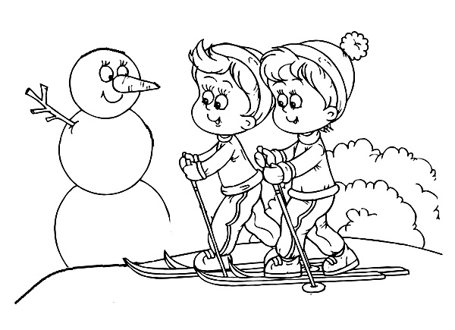

**2022-2023 учебный год**

Дата: 26.01.23

Предмет: Речевая практика, урок №: 35.

Класс: 1 класс

**Тема: Зимняя прогулка.**

Планируемые результаты:

Предметные:

1) формировать умения отвечать на вопросы учителя в ходе участия в беседе;

2) запомнить основные признаки зимы, основные зимние игры и виды спорта;

3) закрепить знания о том, как правильно нужно одеваться на прогулку зимой;

4) учить составлять предложения и короткие рассказы с опорой на символический план по данной теме.

Коррекционно – развивающие:

1) развивать речь в ходе ведения беседы по теме «Зимняя прогулка»;

2) развивать память, мышление, внимание, мелкую моторику;

3) развивать умение составлять предложения по картинкам в учебнике.

Личностные:

1) прививать интерес к урокам речевой практики;

2) прививать эмоциональную отзывчивость, культуру поведения на уроке;

3)воспитывать взаимоуважение, прививать стремление к здоровому образу жизни.

Оборудование: карандаши, учебник, картинки.

Ход урока

1. **Начало урока.**
2. Организационный момент.

Дети готовятся к уроку.

1. Приветствие.

- Начинаем урок речевой практики.

1. Рапорт дежурного.
2. Сообщение темы урока.

**-** Сегодня у нас урок повторения знаний по теме «Зимняя прогулка».

**Мы п**родолжим учиться правильно произносить слова, правильно составлять предложения, учиться говорить понятно для всех. А урок сегодня необычный. К нам придёт гость.

**Человечек непростой:**

**Появляется зимой,**

**А весною исчезает,**

**Потому что быстро тает.**

**(Снеговик)**

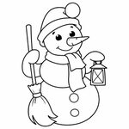

**Снеговику нужно помочь собрать снежинки, которые он растерял.**

**Если правильно выполним задания, то найдём все снежинки.**

1. **Основная часть урока.**
2. **Коррекционные упражнения.**

Артикуляционная гимнастика: «Лопаточка», «Яблочко», «Шарик», «Чистим зубки», «Карапуз»,

«Заборчик», «Дудочка», «Окошечко».

Речевая разминка**:** Звук З.

Чистоговорка: Зима зимушка зима. Зима снежная была.

Дыхательная гимнастика**.** Сдувание ватных дисков.

Снежинка.

1. **Повторение по теме «Зимняя погода».**

- Ребята, давайте вспомним, какая погода бывает зимой?

**1) Составление плана со схемами (ответы на вопросы учителя):**

- Зимой часто идёт снег.

- Небо серое, затянуто облаками.

- Солнце греет слабо.

- На речках и озёрах лежит лёд.

- Дует сильный, холодный ветер.

- На улице мороз.

- На деревьях нет листьев.

- Люди не боятся мороза. Одевают зимнюю одежду.

-Дети выходят на улицу, чтобы покататься на санках, на лыжах, на коньках.

**2) Рассказ ученика по плану.**

Снежинка.

1. **Физминутка**. Повторение физминутки «Снеговик».

Снежинка.

1. **Беседа по теме «Зимняя одежда».**
2. Назвать предметы зимней одежды.
3. **Практикум: выходит один ученик показывает и рассказывает, как нужно одеваться зимой.**

Снежинка.

1. **Физминутка под музыку**.

Снежинка.

1. **Повторение по теме «Зимние игры».**

**Рассказать, что делают ребята. Слайды**

- Расскажите о игре хоккей. Как в неё играют?

- Расскажите о катании на лыжах, на коньках.

- Какие правила необходимо знать, при катании на лыжах, на коньках?

- Как правильно играть в снежки?

- Что нужно помнить, когда катаешься с горки?

Снежинка.

1. **Работа по учебнику (страница 71).**

Рассматривание картинки, обсуждение ситуации.

- Кто нарисован на картинке? Что делают дети? Что принесли мальчики? Как они катались?

Составление предложений и рассказа по картинному плану.

**Мы ходили кататься на горку.**

**На горке было много ребят. Все катались на санках.**

**А мы принесли большую коробку. В коробку залезли вместе с другом.**

**Коробка ехала быстрее саней. Было весело!**

Снежинка.

1. Закрепление изученного:

Собери картинку и назови, какие зимние игры у тебя на картинке.

Снежинка.

- Как вы думаете, полезны ли для нашего здоровья зимние игры?

- Ребята вам необходимо помнить о безопасности во время зимних игр.

1. **Заключительная часть урока.**
2. Подведение итога урока.

- Вам понравился урок речевой практики?

- О чём мы говорили сегодня?

1. Рефлексия.

Снеговик остался доволен и позвал своих друзей.

Своего снеговика поставьте на нужную ступеньку.

Определите, как вы работали: хорошо, нужно постараться.

Спасибо всем за урок!